O sperietură pe cinste: Surpriza de Halloween vine în acest an din MegaBox
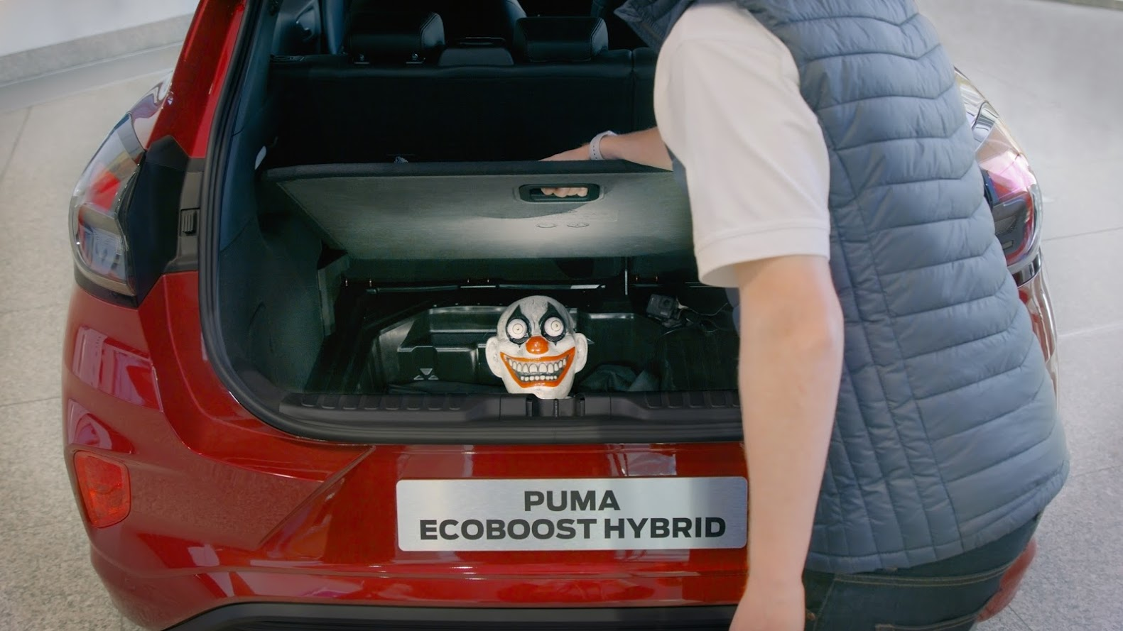
Angajații Ford descoperă surpriza de Halloween în spațiosul compartiment MegaBox al lui Ford Puma

Într-un clip video conceput cu ocazia Halloween-ului din acest an, Ford a mizat pe curiozitatea nativă a angajaților săi și a instalat o cutie-surpriză în compartimentul MegaBox al noului crossover Ford Puma.

Cum oamenii din echipa Ford așteaptă cu nerăbdare să descopere Puma, momentul în care un exemplar a fost expus la sediul din Essex al companiei a generat "victime" printre cei care au analizat compartimentele inteligente ale mașinii. Asta pentru că în MegaBox - așa cum a fost denumit spațiul de stocare aflat sub podeaua portbagajului - îi aștepta o surpriză șocantă.

Reacțiile membrilor echipei Ford au fost surprinse cu ajutorul camerelor ascunse și pot fi vizionate aici: https://youtu.be/t6nCrsgoTjA

MegaBox

Dezvoltat pentru a satisface și a depăși așteptările clienților în ceea ce privește volumul dedicat bagajelor, spațiul inovator denumit MegaBox reprezintă o zonă suplimentară de încărcare ce oferă 80 de litri sub forma unei zone adânci situate sub podeaua portbagajului. MegaBox măsoară 763 de milimetri în lățime, 752 de milimetri în lungime și 305 milimetri în adâncime și poate fi util atunci când pasagerii au nevoie de spațiu pentru obiecte cu înălțimi de până la aproximativ 115 centimetri - cum sunt plantele de apartament, de exemplu. Alternativ, cu podeaua portbagajului așezată în poziție normală, spațiul poate fi utilizat pentru a adăposti echipament sportiv murdar sau cizme Wellington pline cu noroi. Căptușeala sintetică și capacul de scurgere al compartimentului MegaBox facilitează curățarea sa cu apă.

Podea ajustabilă a portbagajului

Pentru un nivel superior al versatilității, podeaua portbagajului noului Ford Puma poate fi ajustată cu o singură mână pentru a se adapta la nevoile de moment ale pasagerilor și poate fi așezată într-una dintre cele trei poziții posibile:

- în poziția cea mai coborâtă, este oferit volumul maxim de încărcare, în timp ce spațiul MegaBox rămâne "ascuns" sub podea.
- în poziția cea mai ridicată, zona de sub podeaua portbagajului crește, iar spațiul de încărcare oferă acum o podea situată la același nivel cu spătarele rabatate ale scaunelor de pe rândul al doilea
- demontată, podeaua poate fi fixată vertical pe spatele scaunelor de pe al doilea rând, dezvăluind volumul maxim de încărcare al portbagajului: 456 de litri
Podeaua ajustabilă a portbagajului este construită cu ajutorul unei structuri de tip fagure. Aceasta este inspirată din celulele hexagonale utilizate pentru construirea subansamblelor ultrarezistente ale avioanelor și mașinilor supersport, fiind astfel mai durabilă și mai rezistentă.

Contact pentru mai multe informații despre acest material:
Ana-Maria Timiș (atimis@ford.com)

